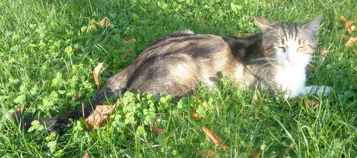

GILDO GATTONE CAMPAGNOLO
CERCA CASA SICURA!

Gildo è un bel gatto giovane ed affettuoso, ma con gran desiderio di stare all'aperto durante il giorno. Si carca famiglia affettuosa con casa in campagna, dove lui possa esplorare in tranquillità. Per conoscerlo: 333/7197573.

